KİŞİSEL BİLGİLER
Ad-Soyad |  | : |  | Kerem aksoy |  | 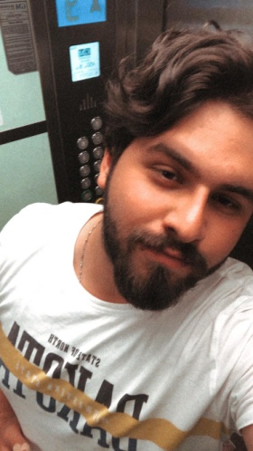
Adres |  | : |  | Atarük mah. kirve sok. no:9 d:29  Ümraniye/ istanbul
Telefon |  | : |  | 05365147626
E-mail |  | : |  | Aksoykerem1997@gmail.com
Cinsiyet |  | : |  | erkek
Doğum tarihi |  | : |  | 19.11.1997
Medeni durum |  | : |  | Bekar
Uyruk |  | : |  | TÜRK
Sürücü Belgesi |  | : |  | B
Askerlik Durumu |  | : |  | TECİLLİ

EĞİTİM BİLGİLERİ
09/2011– 06/2015 |  |  |  |  | Tçmb meslek teknik lisesi inşaat bölümü
09/2015 – 07/2020 |  |  |  |  | Yıldız teknik üniversitesi restorasyon bölümü
012000 – 01/2003 |  |  |  |  | Mimarlık bölümü için hazırlanılıyor

İŞ DENEYİMİ
 | 01/08/2015 – 31/08/2016 |  | şantiye yönetimi - alba inşaat - istanbul/ teşvikiye  şantiye stajımda alba inşaatta geçici bir süreliğine şantiye şefliği yaptım  kalemkar - alba inşaat -  alba inşaat teşvikiye cami şantiyesinde saha stajımda 1 buçuk ay raspa ve kalem işi elemanı olarak çalıştım  ofis elemanı-alba inşaat-  alba inşaat ofis stajımda estanpaj alınıp taratılmış hat yazılarını kitabe yazılarını autocad kullanarak bitirdim. parça parça yaklaşık 45 adet
 | 01/07/2014 – 01/07/2015 |  | saha demetim elemanı-- aksoy restorasyon- istanbul büyük ada  büyük ada şantiyemizde sabahları yapılan işlerin fotoğraflarını çekip sisteme yüklüyodum ve eleman sayımı puantaj alırdım. aynı zamanda sabahtan yapılan işlerden sonra akşam mesai bitimiinde elemanların yaptıkları işlerin fotoğraflarınıda çeker sisteme yüklerdim orda yapılan işler ahşap köşk ve çevresinde ahşap villalardı  Ataşman hazırlama-aksoy restorasyon - istanbul/kadıköy  kadıköyde restore edilen hadile edip anaokulu köşkünde ofis ortamında atahman hakediş hazırlamanın belilirli kısımlarıyla ilgilendim aynı zamanda altın varak işlemlerinde bulundum ve sadhada fotoğraf çekimi ve puantaj aldım

BİLGİSAYAR BİLGİSİ
Microsoft office world - microsoft office exell - microsoft power point uzman seviyede kullanıyorum.

Autocad --- uzman

Photoshop --- yetenekli

3dmax --- başlangıç seviyelerinde kullanabiliyorum.

YABANCI DİLLER
İngilizce |  |  |  |  | Orta
Almanca |  |  |  |  | Yok

SOSYAL AKTİVİTLER
Araçlarla ilgilenirim , futbol oynarım , her yeni filmi ilk izlemeyi severim

ÜYE OLDUĞU KULÜBLER
Yok

REFERANSLAR

